費氏數列遞迴的問題?

版上的高手，大家好…最近才開始學習Java，目前碰到了一個問題 始終想不出來內部是如何去執行，所以厚著臉皮上來，請教版上高手

============================================================

題目是這樣子的
Q。使用遞迴來解決費氏數列 費氏數列=>0.1.1.2.3.5.8.13.21.34.55....…
(後1個數為前2個數的總合)

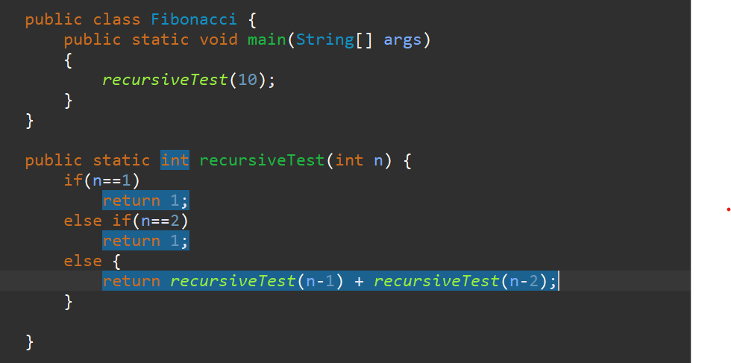

以上執行後，結果應該為55 但自己推算，結果總是不正確 所以想把自己的想法打出來，請大家幫忙改正我不對的地方, >"< 想請問，我是邏輯哪邊有問題。 因為想詳述自己的想法，所以打了比較多，謝謝您耐心的看完 雖然是新手，但感覺這是一段很簡單的代碼，卻困擾了我很久 覺得學起來有點灰心阿 @__@ 所以麻煩大家幫幫我，謝謝大家~

